|  |  |  |  |  |  |
| --- | --- | --- | --- | --- | --- |
| Sigla Asignatura | *MDY2131* | Nombre de la Asignatura | Consulta de Base de Datos | Tiempo | 5h |
| Experiencia de Aprendizaje N° 2 | Construyendo sentencias complejas de recuperación y manipulación de datos | | | | |
| Actividad N° 2.2 | Construyendo sentencias SQL usando Join de Tablas Simples | | | | |
| Nombre del Recurso Didáctico | 2.2.2 Actividad Visualizando Datos usando Join de Tablas Simples | | | | |

1. **Aprendizajes e indicadores de logro**

|  |  |
| --- | --- |
| Aprendizajes (Procedimentales, Actitudinales y conceptuales) | Indicadores de logro |
| * Construir sentencias complejas de recuperación y manipulación de datos para solucionar los requerimientos de información planteados. | * Evalúa la lógica de negocio considerando restricciones del lenguaje, requisitos de la lógica de negocios, requisitos de información y sistemas de gestión de base de datos para solucionar los requerimientos de información planteados. * Utiliza funciones de grupos, cláusulas de agrupación y funciones de una fila para solucionar los requerimientos de información planteados. * Utiliza joins de tablas para solucionar los requerimientos de información planteados. |
| * Identificar y analizar un problema para generar alternativas de solución, aplicando los métodos aprendidos. | * Reconoce lo que es un problema, explicándolo antes de abordarlo. * Realiza preguntas para la definición del problema planteado, acotando su alcance e impacto. * Recoge información objetiva en base a datos y evidencias facilitando la resolución del problema. |
| * Demostrar tolerancia a la frustración durante el desarrollo del problema planteado. | * Manifiesta perseverancia durante el desarrollo del problema planteado. |

1. **Descripción general actividad**

Esta actividad es de carácter formativo e individual, donde el estudiante a partir de un modelo de datos que se le entregará (script) y que, usando la herramienta de desarrollo Oracle SQL Developer, deberá crear las tablas en la base de datos y construir las soluciones para crear y rediseñar algunos de los informes y procesos del Sistema Informático de **BANK SOLUTIONS** para lograr una gestión eficiente y eficaz de la información de sus clientes y de los créditos que se otorgan y que se plantean en cada caso. En algunos de los casos propuestos, el estudiante integrará especialidad y empleabilidad Resolución de Problemas N1, reconociendo lo qué es un problema, realizando preguntas y recogiendo información objetiva en base a datos y evidencias.

**Instrucciones:**

* Conéctese a la base de datos como usuario SYS o SYSTEM y ejecute el script crea_usuario_MBY2301_P5.sql que crea el usuario MBY2301_P5. Si está utilizando Oracle Cloud, realice este paso como usuario ADMIN.
* Cree una nueva conexión a la base de datos llamada PRACT5_MBY2301 con el usuario creado en el punto anterior.
* Conectado a la base de datos a través de la conexión PRACT5_MBY2301, ejecute el script crea_pobla_tablas_bd_IPFUTURO.sql para crear y poblar las tablas del Modelo de Datos que se adjunta como ANEXO A. Estas son las tablas que se debe utilizar para construir las soluciones a los requerimientos de información planteados en cada caso.
* En el caso que se especifica que el valor se debe ingresar en forma paramétrica, significa que la sentencia SQL se debe construir usando VARIABLE DE SUSTITUCIÓN.
* En los casos que se indique que el informe o proceso debe obtener la información del año anterior, año actual, mes anterior, día siguiente, que si el informe se ejecuta en una fecha XX/XX/XXXX la información se debe obtener en forma paramétrica, etc., significa que la sentencia SQL se debe construir usando las FUNCIONES adecuadas para obtener la fecha requerida y NO USANDO FECHAS FIJAS.
* El script de poblado de tablas está construido para que en las filas de algunas tablas el año se asigne dinámicamente (año actual, año(s) anterior(es)) según el año en que se ejecute el script.
* ALGUNOS de los casos también miden el logro de la Competencia de Empleablidad Resolución de Problemas N1. Para ello, debe responder las preguntas que se plantean.



Contexto de Negocio

BANK SOLUTIONS es parte del Holding Financiero Chileno GRUPO SOLUTIONS que, en abril del año 2015, creó este banco con un enfoque innovador en la captación de clientes personas cuentacorrentistas y de aquellos que sólo desean optar por algunos de los productos de inversión y créditos que BANK SOLUTIONS ofrece. Esta estrategia innovadora de operar y la posibilidad de optar a créditos y ahorros a tasas de interés más atractivas que las ofrecidas por las otras entidades bancarias han hecho que el banco haya cuadruplicado la cantidad de clientes desde que nació en el mercado bancario nacional y que posea sucursales en la mayoría de las ciudades del país.

En BANK SOLUTIONS existe dos tipos de clientes:

* Los que tienen cuenta corriente en el banco.
* Los que sin tener cuenta corriente en el banco han optado por algún crédito o algunos de los productos de inversión y/o de ahorro que ofrece el banco.

Cuando una persona no posee cuenta corriente en el banco y desea solicitar un crédito o algún producto de inversión y/o de ahorro se debe inscribir igual como lo hace cualquier cliente del banco, completando un formulario con sus datos personales. Además, debe comprobar rentas presentando un certificado o boletas que acrediten su renta.

Al momento de inscribirse, a los clientes se les asigna un número, que es su identificación para cualquier gestión que desee efectuar en el Banco. Una vez que se ha aprobado su inscripción como cliente del Banco, éste puede optar por cualquiera de los productos de inversión que el Banco dispone.

Por cada producto de inversión que contrata el cliente se completa una solicitud. Cada producto de inversión posee un formulario de solicitud diferente con una numeración diferente. El cliente al contratar un producto de inversión debe indicar el monto mínimo de ahorro mensual y el día del mes en que efectuará el pago de este monto de ahorro. Todos los movimientos que le cliente realice sobre el producto de inversión contratado (abonos y rescates) son registrados en el Sistema.

Además, los clientes pueden optar a los diferentes tipos de créditos que el banco ofrece, cada uno de ellos con un objetivo particular:

* Crédito Hipotecario
* Crédito de Consumo
* Crédito Automotriz
* Crédito de Emergencia
* Crédito por pago de arancel

Un cliente puede solicitar todos los créditos que desee, siempre que cumpla con los requisitos solicitados para cada uno de ellos. Sin embargo, un cliente sólo puede solicitar un máximo de 2 créditos diferentes en forma simultánea. Cada vez que un cliente solicita un crédito, primero se efectúa una simulación que, según el tipo de crédito, monto requerido y la cantidad de cuotas en las que se desea pagar el crédito, entrega el valor de la cuota que el cliente va a cancelar. Cuando el cliente se decide a tomar el crédito se completa el formulario de Solicitud de Crédito con los datos de la sucursal en la que el cliente solicitó el crédito, número de cliente, fecha de solicitud del crédito, tipo de crédito que solicita, monto del crédito, número de cuotas a pagar, valor de cada cuota (con la tasa de interés aplicada), fecha de vencimiento de cada cuota y monto total del crédito (con la tasa de interés aplicada)

De acuerdo con el crecimiento que BANK SOLUTIONS ha experimentado en los tres últimos años, se proyecta que para comienzos del próximo año será la institución financiera del país con la mayor cartera de clientes. Esto se suma a que deberá efectuar cambios en su plataforma bancaria para cumplir con:

* Las exigencias de transparencia que la Superintendencia de Bancos e Instituciones Financieras de Chile (SBIF) va a requerir a entidades bancarias y financieras.
* La entrada en vigencia de la Ley de Créditos que obliga a todos los Bancos e Instituciones Financieras a aportar un porcentaje de las ganancias de los créditos otorgados para la implementación de proyectos de formación de capital humano que permita insertar a Chile en la sociedad del conocimiento, dando así un impulso definitivo al desarrollo económico, social y cultural de nuestro país.
* Obtener la certificación ISO 9001

Basados en la proyección efectuada por el banco, al requerimiento de la SBIF y de la nueva Ley que entrará en vigencia, se requiere crear y rediseñar algunos de los informes y procesos del Sistema Informático Bancario para lograr una gestión eficiente y eficaz de la información de sus clientes y de los créditos que se otorgan. Para este trabajo, se le ha contratado a Ud. y los primeros requerimientos a resolver son los que presentan en cada caso.

**REQUERIMIENTOS A RESOLVER**

**CASO 1**

Como parte de las estrategias de marketing que BANK SOLUTIONS ha definido, el mantener un contacto permanente con sus clientes ha sido de vital importancia para su crecimiento y así marcar la diferencia con otras entidades bancarias o financieras haciendo sentir al cliente que no sólo es importante para el banco en términos de inversión, sino que también en lo personal.

Por esa razón, el área de atención a clientes tiene entre sus tareas contactarse telefónicamente con todos los clientes para saludarlos el día de su cumpleaños. Hasta ahora, este trabajo se efectúa de acuerdo con el registro manual que cada ejecutivo de cuenta tiene de sus clientes y por consecuencia, también depende de que ellos envíen la información al área de atención a clientes.

Considerando que el trabajo de los ejecutivos de BANK SOLUTIONS es ocuparse de la gestión comercial del banco, muchas veces, involuntariamente, no pueden entregar a tiempo esta información y es esto lo que se busca resolver con las mejoras que se deben efectuar al Sistema de Bancario de BANK SOLUTION. Se ha pensado que una de las alternativas es enviar un correo el último día hábil del mes a los encargados del área de atención a clientes detallando los clientes que estarán de cumpleaños durante el siguiente mes y de esta forma ellos puedan contar con la información que requieren en forma anticipada sin tener que depender de la disponibilidad de tiempo que los ejecutivos de cuentas tengan y mejorando considerablemente la labor del área de atención al cliente.

De acuerdo con esto, se debe generar un proceso automático que mensualmente genere la información requerida y la envíe a los correos. Este proceso ejecutará una sentencia SQL que debe considerar lo siguiente:

* La sentencia SQL debe entregar la información de los clientes que estarán de cumpleaños en el mes siguiente al que se ejecute el proceso automático. Esto significa que, por ejemplo, si el proceso se ejecuta el último día hábil de marzo, la sentencia SQL debe obtener los clientes que se estarán de cumpleaños en el mes de abril, etc.

La información que se desea enviar por correo es la que se muestra en ele ejemplo, en el mismo formato que se muestra y en forma ascendente por el día de cumpleaños de los clientes y alfabéticamente por su apellido paterno.

**En su resultado, el valor de la columna DIA DE CUMPLEAÑOS será diferente ya que depende del mes en que se ejecute la sentencia. En este caso, se ejecutó en agosto por eso muestra la información correspondiente al mes de septiembre. Cuando Ud. ejecute la sentencia, deberá mostrar los clientes que estarán de cumpleaños el mes siguiente de su ejecución:**

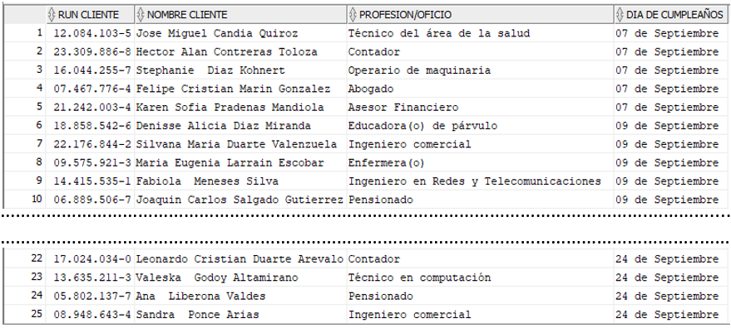

**CASO 2**

El enfoque innovador en la captación de clientes cuentacorrentistas y de aquellos que sólo desean optar por algunos de los productos de inversión y créditos que BANK SOLUTIONS ofrece y la posibilidad que estos clientes puedan optar a créditos y ahorros a tasas de interés más atractivas que las ofrecidas por otras entidades bancarias y financieras, han hecho que el banco haya cuadruplicado la cantidad de clientes desde que nació en el mercado bancario nacional.

Cuando una persona que no posee cuenta corriente en el banco desea solicitar un crédito, debe acreditar su renta de acuerdo con lo siguiente:

* Trabajadores dependientes: deben presentar un certificado que indique los datos de la institución donde trabajan, años de antigüedad y el promedio de su sueldo mensual.
* Trabajadores independientes: deben presentar sus boletas de honorarios que acrediten las labores mensuales por las cuales percibe un sueldo en los últimos 2 años (a la fecha de inscripción como cliente). De acuerdo al monto total de las remuneraciones percibidas en los últimos 2 años, el Banco calcula un promedio mensual de renta para estos clientes.
* Pensionados y Tercera Edad: se les solicita certificado que acredite renta mensual de la pensión que percibe de los últimos 12 meses. A partir de las 12 últimas rentas acreditadas el Banco calcula el promedio de renta mensual del cliente.

Una vez aprobado su crédito, la persona pasa a ser un cliente más del banco. Teniendo claro que desde hace dos años este tipo de clientes ha aumentado considerablemente su carretera de clientes es que, a contar de enero del año pasado, BANK SOLUTIONS implementó el Programa de Pesos TODOSUMA, beneficio creado exclusivamente para ellos. La inscripción en el Programa de Pesos es automática y se realiza al momento que se aprueba el crédito que solicitó.

Este nuevo beneficio considera que por cada $100.000 del monto solicitado (monto sin considerar la tasa de interés) le corresponderán $1.200. Los pesos son acumulables y se pueden canjear de las siguientes formas:

* En Gifcard
* Hacer uso de ellos en cualquier centro comercial, de comidas y/o entretenimientos que estén adheridos al Programa de Pesos TODOSUMA de BANK SOLUTIONS.
* Hacer uso de ellos en las agencias de viajes adheridas al Programa de Pesos TODOSUMA de BANK SOLUTIONS.

La vigencia de los pesos acumulados es de 36 meses y la cantidad mínima a canjear en cada oportunidad es de $10.000 los que se descuentan automáticamente desde el saldo que posee el cliente.

Considerando que desde hace un par de años la mayoría de las entidades bancarias y financieras benefician con este tipo de programas a los clientes que solicitan algún crédito es que la SBIF ha dispuesto que, a contar de este año, este tipo de beneficio debe ser informado a través de un documento anual que debe considerar:

* El run del cliente
* Nombre completo,
* Monto total de todos los créditos que el cliente solicitó en el año (monto del crédito sin considerar la tasa de interés).
* Total de pesos acumulados por el crédito solicitado en el año.

Por lo tanto, el Sistema Bancario deberá proveer de la información de todos los créditos que fueron otorgados el año anterior para ser enviada la SBIF la primera semana de enero de cada año. Esto significa entonces, por ejemplo, que si el informe se ejecuta en enero del año 2021 se debe mostrar la información de los créditos otorgados el año 2020. Si el informe se ejecuta en enero del año 2020 se debe mostrar la información considerando los créditos otorgados el año 2019, etc. Es decir, el informe debe ser capaz de obtener la información del año anterior a la fecha en que se ejecute en forma automática. La información se debe presentar en el formato del ejemplo y ordenada en forma ascendente por el total de pesos del programa TODOSUMA y alfabéticamente por el apellido paterno del cliente:

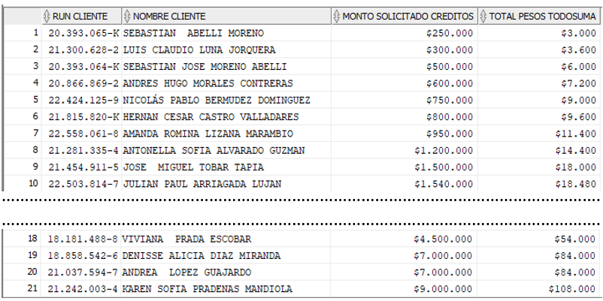

|  |
| --- |
| **Según la información del Caso 2 , ¿Cuál es el problema que se debe resolver?** |
| **¿Cuál es la información significativa que necesita para resolver el problema?** |
| **PLAN DE ACCIÓN** |
| **¿Cuál es el propósito de la solución que se requiere?** |
| **La solución que se requiere, ¿en qué va a mejorar el negocio?** |
| **Detalle, en lenguaje natural, los pasos para construir la solución al problema planteado.** |

**CASO 3**

A contar de enero del próximo año entrará en vigencia la Ley de Créditos que obliga a todos los Bancos e Instituciones Financieras a aportar un porcentaje de las ganancias de los créditos otorgados para la implementación de proyectos de formación de capital humano que permita insertar a Chile en la sociedad del conocimiento, dando así un impulso definitivo al desarrollo económico, social y cultural de nuestro país. Estos fondos serán administrados por la Superintendencia de Bancos e Instituciones Financieras de Chile (SBIF) y por lo tanto va a solicitar, a todas las entidades de estos rubros, disponibilizar anualmente información de los créditos que se han otorgado.

De acuerdo con las políticas definidas por el SBIF, la información se debe enviar durante el mes de enero y debe permitir saber, por cada mes del año anterior:

* Tipo de crédito otorgado.
* Monto total del crédito
* Monto total que el banco aporta al SBIF por ese tipo de crédito

En las instrucciones enviadas por la SBIF, se adjunta un anexo con ejemplos aclaratorios de todos lo requerimientos para el envío de la información requerida para esta nueva Ley de Créditos. Uno de esos ejemplos tiene relación al significado de enviar la información del año anterior. El ejemplo que se presenta es el siguiente:

* Si la información se envía en enero del año 2021, significa que los créditos informados corresponden a los que fueron otorgados el año 2020. Si la información se envía en enero del año 2020 significa que se está informando los créditos otorgados el año 2019, etc. Es decir, el proceso debe ser capaz de obtener la información del año anterior a la fecha en que se ejecute en forma automática.

Si bien el actual Sistema Bancario de BANK SOLUTIONS permite obtener en forma parcial la información requerida por la SBIF, existe un porcentaje de ella que se debe generar en forma manual lo que provocaría:

* Lentitud en la generación y envío de la información.
* Posibles errores en la información que se envíe.

Considerando que BANK SOLUTIONS se caracteriza por efectuar una gestión de excelencia del negocio, se hace necesario diseñar y construir un proceso que sea capaz de generar automáticamente toda la información requerida por la SBIF. Para esto debe considerar las siguientes reglas de negocio:

* El banco tiene un plazo máximo de 5 días, a contar de la fecha de solicitud del crédito, para aprobar o no el crédito y el crédito rige a contar de su fecha de otorgación.
* La ley de Créditos considera que el aporte de los bancos e instituciones financieras a la SBIF estará basado en el monto total del crédito, es decir, el monto del crédito con la tasa de interés aplicada.
* La ley de Créditos define que el valor del aporte de los bancos e instituciones financieras a la SBIF será de la siguiente manera:

|  |  |
| --- | --- |
| **MONTO DEL CRÉDITO** | **APORTE PARA ENTREGAR A LA SIBF** |
| Entre $100.000 y $1.000.000 | 1% del monto del crédito |
| Entre $1.000.001 y $2.000.000 | 2% del monto del crédito |
| Entre $2.000.001 y $4.000.000 | 3% del monto del crédito |
| Entre $4.000.001 y $6.000.000 | 4% del monto del crédito |
| Mayor a $6.000.000 | 7% del monto del crédito |

El proceso debe generar la información que se muestra en el ejemplo, en el mismo formato y ordenada en forma ascendente por mes y nombre del crédito.

**En su resultado, el año de la columna MES TRANSACCIÓN será diferente ya que depende del año en que se ejecute la sentencia. En este caso, se ejecutó el año 2019 por eso muestra la información correspondiente el año 2018. Cuando Ud. ejecute su informe, deberá mostrar el año anterior al año de ejecución de la sentencia:**

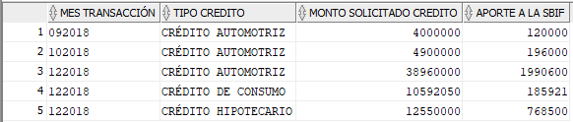

**CASO 4**

Captar, sostener y aumentar la cantidad y calidad de los clientes es uno de los desafíos más importantes que BANK SOLUTIONS tiene al momento de definir nuevas estrategias de negocios y de servicio al cliente. Esto, en el entendido de que en la medida que su cartera de clientes sea más y mejor, los volúmenes de inversión e ingresos serán mayores y por tanto, el negocio podrá sostenerse y crecer. Esto también obliga a que el objetivo prioritario del banco sea ofrecer servicios de calidad para sus clientes y eso es lo que hace que BANK SOLUTIONS se destaque entre el resto de las entidades bancarias y financieras del país.

De acuerdo con esto, los diferentes productos de inversión que el banco ofrece representan un porcentaje importante de las utilidades anuales de BANK SOLUTIONS ya que se han convertido en una opción que les garantiza una rentabilidad estable y seguro en el tiempo. En la actualidad, el banco ofrece los siguientes productos de inversión:

* Cuentas de Ahorro (Dorada, Tradicional, Escolar y para la Vivienda)
* Depósito a Plazo
* Fondos Mutuos (Corto Plazo moneda Nacional, Corto Plazo moneda Extranjera, Accionarios, Diversificados y de Libre Inversión en Renta Fija)

A estos clientes, el banco ha definido categorizarlos anualmente de acuerdo con monto total ahorrado en los productos de inversión y/o ahorro que ellos poseen como clientes: PLATINUM, GOLD, SILVER, PLATA, BRONCE. El objetivo de esto es:

* Beneficiarlos, según su tipo, con descuentos importantes en los centros comerciales, de comidas y/o entretenimientos que estén adheridos a BANK SOLUTIONS.
* Incentivar a los clientes (en particular a los de regiones) para que vean estas opciones de inversión y/o ahorro como una alternativa de obtener rentabilidades estables y seguras en el tiempo.

Actualmente, la información de estos clientes se maneja a través de una aplicación que emite informes para su gestión en planillas Excel, pero para que BANK SOLUTIONS pueda obtener la certificación ISO 9001 es obligatorio que todos los procesos de gestión del negocio deben estar automatizados. Por lo tanto, uno de los procesos que Ud. debe diseñar y automatizar es el que genere anualmente la información de los clientes que poseen productos de inversión y/o ahorro categorizados de acuerdo con monto total ahorrado. Para construir este proceso debe considerar las siguientes reglas de negocio:

* Por cada producto de inversión y/o ahorro contratado por el cliente se completa una solicitud. Cada producto posee un formulario de solicitud diferente con una numeración diferente.
* El cliente al contratar un producto de inversión y/o ahorro debe indicar el monto mínimo de ahorro mensual y el día del mes en que efectuará el pago de este monto de ahorro.
* De acuerdo con el monto total ahorrado (de todos los productos de inversión y/o ahorro), el cliente se categoriza de la siguiente manera:

|  |  |
| --- | --- |
| **MONTO TOTAL AHORRADO** | **CATEGORIZACIÓN DEL CLIENTE** |
| Entre $100.000 y $1.000.000 | BRONCE |
| Entre $1.000.001 y $4.000.000 | PLATA |
| Entre $4.000.001 y $8.000.000 | SILVER |
| Entre $8.000.001 y $15.000.000 | GOLD |
| Mayor a $15.000.000 | PLATINUM |

Este proceso se ejecutará el primer día hábil de cada año y debe generar la información que se muestra en el ejemplo, en el mismo formato y ordenado alfabéticamente por el apellido paterno del cliente y en forma descendente por monto total ahorrado:

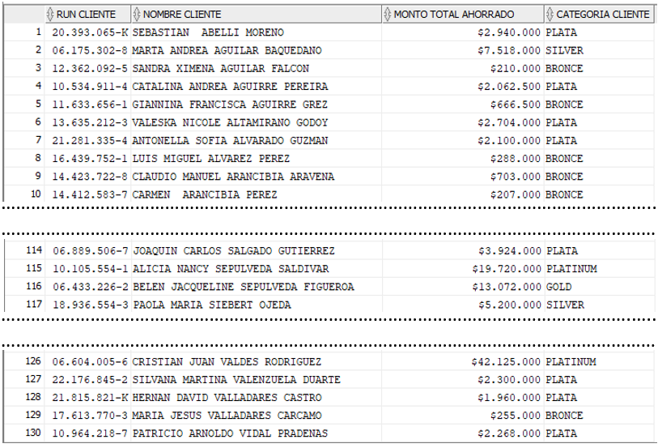

|  |
| --- |
| **Según la información del Caso 4, ¿Cuál es el problema que se debe resolver?** |
| **¿Cuál es la información significativa que necesita para resolver el problema?** |
| **PLAN DE ACCIÓN** |
| **¿Cuál es el propósito de la solución que se requiere?** |
| **La solución que se requiere, ¿en qué va a mejorar el negocio?** |
| **Detalle, en lenguaje natural, los pasos para construir la solución al problema planteado.** |

**CASO 5**

En Chile, las empresas y personas deben pagar impuestos por las rentas (dinero) que obtienen por sus actividades que provienen de dos fuentes:

* Derivadas del capital (venta de productos y/o servicios). El impuesto a las rentas del capital se denomina impuesto de primera categoría.
* Derivadas del trabajo (salario mensual por cumplir funciones o asesorías). Este impuesto se denomina impuesto de segunda categoría.

Están obligados a declarar todos los ciudadanos que, durante el año, han obtenido ingresos por un monto superior a los $7.833.186 (13,5 Unidades Tributarias Anuales, UTA); o aquellos que hayan percibido rentas de más de un empleador, más de una pensión o rentas de un empleador y una pensión, entre otros casos; o quienes trabajaron a honorarios y quieren optar a la cobertura parcial para sus cotizaciones previsionales.

A pesar de no estar obligados, quienes quieren acceder a algún beneficio o crédito tributario, por ejemplo, la Rebaja de Intereses por Dividendos Hipotecarios, también pueden declarar renta. En el caso de las empresas, todas tienen que presentar su declaración.

En el caso de las personas, toda la información de sus ingresos es proporcionada al SII por sus agentes retenedores o informantes, ya sean empresas, bancos, AFP u otras instituciones, quienes deben informar: rentas de honorarios, sueldos, inversiones, intereses por créditos hipotecarios, retiros de utilidades o dividendos, Ahorro Previsional Voluntario, créditos asociados a las rentas, créditos educacionales, retenciones de honorarios, entre otros.

Por esta razón, las entidades bancarias y financieras deben proporcionar al SII la información de los clientes que poseen depósitos a plazo y/o fondos mutuos. Esta información debe enviar en dos formatos:

* A través de un archivo (obligatorio) que se debe ajustar al formato definido por el SII y que debe contener, cada cliente, el tipo de producto de inversión y el monto ahorrado a la fecha. Este archivo se debe enviar al SII la primera semana de marzo.
* A través de un informe (opcional) resumen que se debe ajustar al formato definido por el SII y que debe contener el resumen por cada cliente de: la cantidad de productos de inversión efectos a impuestos y el valor de ahorro totalizado. Los bancos o instituciones financieras que optan por enviar este informe a SII lo deben hacer en la primera semana de marzo.

Si bien BANK SOLUTIONS cumple con la información obligatoria que se debe enviar al SII, el informe resumen lo genera el área de administración en forma manual sólo cuando las declaraciones de rentas de los clientes han sido observadas por el SII. Sin embargo, a contar del próximo año, por estándares de seguridad y calidad que el banco desea lograr como entidad bancaria, esta información será enviada al SII junto al archivo obligatorio la primera semana de marzo.

De acuerdo con esto, el proceso que genera el archivo con información detallada de los productos de inversión afectos a impuesto, deberá ser rediseñado para que además considere generar este informe resumen, evitando así que esta información no se envíe a tiempo, que sea errónea o manipulada. Esto además irá en beneficio de la gestión que realiza el área de administración de BANK SOLUTIONS, ya que podrá centrar su trabajo en la operatividad y el funcionamiento óptimo del banco y no en tareas rutinarias que pueden ser automatizadas.

Para implementar esta solución debe considerar:

* El año tributario corresponde al año calendario en que se ejecutó el informe.
* Los valores que se deben informar por cada cliente son:
  + Año tributario
  + Run del cliente
  + Nombre completo del cliente
  + Cantidad total de productos de inversión tributables (depósitos a plazo y/o fondos mutuos)
  + Monto total ahorrado por todos sus productos de inversión tributables.
* La información se debe enviar en el formato del ejemplo y ordenada alfabéticamente por apellido paterno del cliente.

**En su resultado el valor de la columna AÑO TRIBUTARIO será diferente ya que depende del año en que se ejecute la sentencia. En este caso, la sentencia se ejecutó el año 2019:**

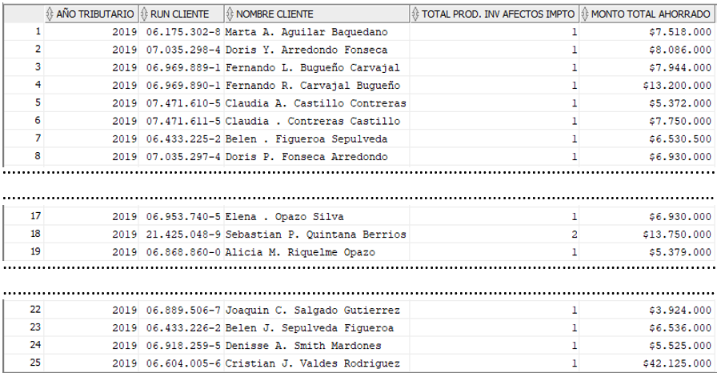

**CASO 6**

El balance es uno de los principales componentes que representan el estado financiero de los bancos. Su objetivo es analizar y mostrar la situación del patrimonio de la entidad bancaria en un período establecido y considera tres elementos importantes: los pasivos, activos y el patrimonio neto del banco.

Las nuevas exigencias de Transparencia definidas por la Superintendencia de Bancos e Instituciones Financieras de Chile (SBIF) obliga que, contar del próximo año, todas los bancos y entidades financieras tendrán que informar sus activos y pasivos del balance anual. En el entendido de que:

* El activo del balance de un banco está compuesto principalmente por dinero en efectivo, intereses obtenidos por préstamos como hipotecas, créditos y préstamos interbancarios.
* El pasivo del balance de un banco está compuesto principalmente por los fondos de terceras personas que obtiene para financiarse como cuentas corrientes, cuentas de ahorro, cuenta de ahorro para la vivienda y fondos mutuos.

En el caso de BANK SOLUTIONS, se consideró inicialmente que el mismo proceso que genera esta información para el balance anual disponibilizará la información requerida por la SBIF según las especificaciones publicadas en su portal. Sin embargo, efectuadas las primeras pruebas de esta solución, los tiempos de ejecución de los procesos involucrados en la generación del balance anual del banco presentaron un incremento del 30%. Considerando esto, BANK SOLUTIONS ha definido que la información requerida por la SBIF estará disponible en la plataforma web del banco siguiendo los estándares de las normas ISO 27001 e ISO 27002. Por lo tanto, son cinco los informes que Ud. tendrá que desarrollar, de los cuales dos son obligatorios y son los que tienen la primera prioridad en ser desarrollados.

**Informe 1:** este informe tiene relación al detalle de todos los créditos otorgados durante el año. Para su construcción debe considerar lo siguiente:

* **Reglas de Negocio**
  + Un cliente puede solicitar todos los créditos que desee, siempre que cumpla con los requisitos solicitados para cada uno de ellos.
  + Cada vez que un cliente solicita un crédito, primero se efectúa una simulación que, según el tipo de crédito, monto requerido y la cantidad de cuotas en las que se desea pagar el crédito, entrega el monto del crédito final (con la tasa de interés aplicada) y el valor de cada cuota.
  + El banco tiene un plazo máximo de 5 días, a contar de la fecha de solicitud del crédito, para aprobar o no el crédito y el crédito rige a contar de su fecha de otorgación.
* **Información requerida**
  + Run del cliente
  + Nombre del cliente
  + Total de créditos solicitados por el cliente durante el año
  + Monto total de los créditos (con la tasa de interés aplicada) solicitados por el cliente durante el año

**Informe 2:** este informe tiene relación al detalle de los abonos y rescates de los productos de inversión que los clientes han efectuado durante el año. Para su construcción debe considerar lo siguiente:

* **Reglas de Negocio**
  + Por cada producto de inversión contratado por el cliente se completa una solicitud diferente.
  + Cada producto de inversión posee un formulario de solicitud diferente con una numeración diferente.
  + El cliente al contratar un producto de inversión debe indicar el monto mínimo de ahorro mensual y el día del mes en que efectuará el pago de este monto de ahorro.
  + Cuando el cliente desea efectuar un rescate el sistema primero valida que el monto del rescate esté dentro de las condiciones del producto de inversión al cual se le está haciendo el retiro de fondos. Todos los abonos y rescates (movimientos) efectuados por los clientes son registrados por el Sistema
* **Información requerida**
  + Run del cliente
  + Nombre del cliente
  + Monto total de los abonos efectuados por el cliente durante el año.
  + Monto total de los rescates efectuados por el cliente durante el año.

Ambos informes deben permitir que el usuario decida el año del que desea obtener la información, por lo tanto, el año debe ser ingresado en forma paramétrica a los informes. Además, la información se requiere en el formato de ejemplo y ordenada alfabéticamente por el apellido del cliente. Realice la prueba de sus sentencias ingresando el año anterior al año en que la está ejecutando:

**INFORME 1**

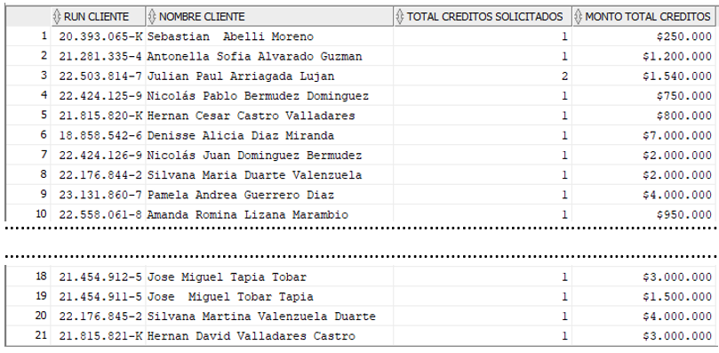

**INFORME 2**

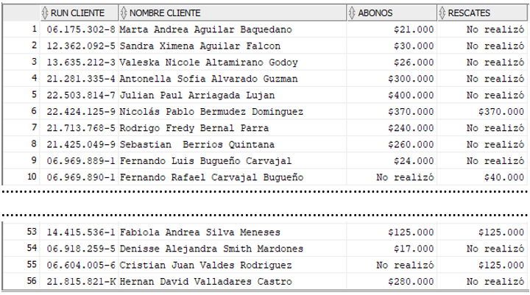

|  |
| --- |
| **Según la información del Caso 6 , ¿Cuál es el problema que se debe resolver?** |
| **¿Cuál es la información significativa que necesita para resolver el problema?** |
| **PLAN DE ACCIÓN** |
| **¿Cuál es el propósito de la solución que se requiere?** |
| **La solución que se requiere, ¿en qué va a mejorar el negocio?** |
| **Detalle, en lenguaje natural, los pasos para construir la solución al problema planteado** |